
LA SINDROME DELLA CLASSE ECONOMICA

In questi giorni in cui le compagnie aeree guardano con preoccupazione a un eventuale obbligo di distanziamento a bordo delle cabine degli aeroplani, può essere alquanto istruttivo ricordare quella che in gergo viene definita “la sindrome della classe economica”. Parliamo degli spazi troppo angusti cui ci hanno abituato le aerolinee nel momento in cui prendiamo posto a bordo. Avvertiamo subito però che la sindrome può riguardare i passeggeri sul lungo raggio mentre è praticamente insignificante sugli itinerari di 2/3 ore a breve raggio. Apprendendo di come le compagnie aeree abbiano sempre cercato di “massificare” il carico passeggeri si può ben comprendere la loro riluttanza a volare con un numero di passeggeri forzatamente ridotto.
Il 30 settembre del 2000 una passeggera di appena 28 anni arrivò all’aeroporto di Londra-Heathrow proveniente da Sydney dopo un volo, senza scalo della Qantas durato 20 ore. La passeggera che aveva volato in classe economica pochi minuti dopo l’arrivo morì. L'autopsia rivelò che la causa della morte della ragazza era da attribuirsi ad una trombosi venosa profonda, un coagulo di sangue che si forma in una vena, di solito nella gamba, e si fa strada fino al cuore o ai polmoni, dove provoca una morte improvvisa.
Il caso fece molto scalpore in quanto la passeggera era giovane e descritta dai familiari come molto in forma, infatti questo tipo di problema solitamente colpisce persone di mezza età o anziane. La sua famiglia, apprese le ragioni della morte, chiese alle compagnie aeree di avvertire i viaggiatori del rischio di TVP (trombosi venosa profonda). Il fidanzato della ragazza di 35 anni, dopo parecchi giorni dalla scomparsa dichiarò che ancora non riusciva a capacitarsi della improvvisa scomparsa della fidanzata la quale era in forma, e non fumava fattori di solito associati a chi soffre di TVP. La ragazza era stata già in aereo altre volte anche se per un numero di ore inferiori. Ultimamente prima di intraprendere quel viaggio fatale, era stata due volte negli Stati Uniti e una volta alle Barbados, voli della durata di 7/8 ore.
Quando avvenne questo incidente tornò alla ribalta la “sindrome da classe economica”.
Ventisette passeggeri ogni milione hanno una embolia dopo un volo, e cinque su un milione manifestano una trombosi venosa profonda. Ma non ci sono solo le patologie gravi: i lunghi viaggi in sedili stretti possono causare dolori, problemi di circolazione, peggioramento di fenomeni di artrosi, claustrofobia, eventi che possono incidere negativamente sul benessere psico-fisico dei passeggeri. Da qui il termine in oggetto per indicare tutti questi disturbi.
I fattori di rischio principali sono: viaggio di durata superiore alle 6 ore, scarsa disponibilità di spazio, obesità, fumo, vene varicose ed età avanzata. I principali suggerimenti sono: abbondante idratazione durante il volo, evitare alcolici, muoversi frequentemente, rimuovere le calzature ed eventualmente utilizzare calze a rete.
Oltre al ben noto problema del pitch tra i posti, ovvero le distanze tra sedili, va purtroppo ricordato che gli aerei di linea durante la fase di crociera volano a quote sempre più elevate che possono raggiungere i 40.000 piedi ovvero 12.000 metri. A queste quote l’aereo può improvvisamente incappare in turbolenze che il radar di bordo non può individuare in anticipo. E a fronte di casi sempre più frequenti di feriti a bordo a causa appunto delle turbolenze, i passeggeri vengono invitati a rimanere ai loro posti con le cinture allacciate.
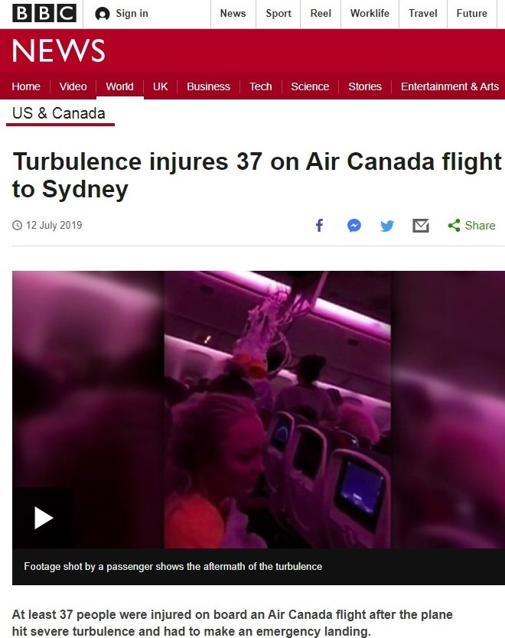
Ciò tuttavia ci riporta ai problemi che possono scaturire da un prolungato stato di immobilizzazione a bordo di un aereo.
Secondo la FAA, la turbolenza dell'aria è la principale causa di lesioni alle persone durante un volo, e in media 58 persone all’anno negli Stati Uniti vengono ferite durante i voli quando non indossano le cinture di sicurezza.
Secondo l'Amministrazione federale statunitense dell'aviazione, civile (FAA) le turbolenze possono essere causate da:
-movimenti d'aria che normalmente non si vedono
-sbalzi di pressione atmosferica
-flussi di getto
-aria intorno alle montagne
-fronti freddi o caldi
-temporali
I passeggeri del volo Air Canada che sono incappati in una turbolenza, nel caso di cui sopra mostriamo la notizia riportata dalla BBC, hanno detto che la turbolenza si è verificata all'improvviso, con suppellettili che volavano fino al soffitto, persone che urlavano e l'aereo che veniva sballottato "come sulle montagne russe". La descrizione è comune a tutti i passeggeri che sperimentano il non piacevole evento.
E se in cabina di pilotaggio comandante e primo ufficiale volano sempre con la cintura allacciata, gli inconvenienti della turbolenza svolgono i loro più deleteri effetti sul personale di cabina il quale per ovvie ragioni non può rimanere sempre seduto: caviglia rotta per personale di cabina riporta questo titolo della CNN che narrava di una turbolenza in volo fra Cuba e Manchester, incontrata a 37.000 piedi sull’Atlantico.
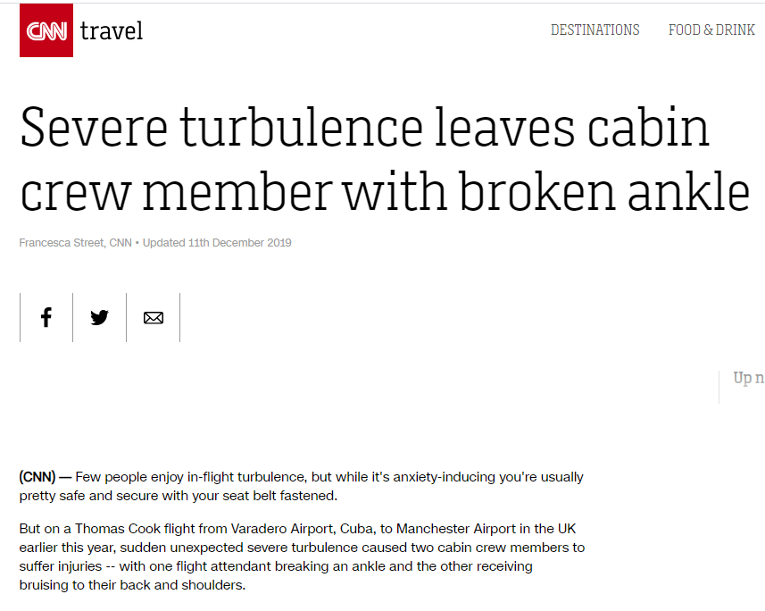
Ma i problemi sulla forzata immobilizzazione all’interno dei velivoli di linea non finiscono qui.
Uno studio condotto nel Regno Unito fin dal 2001 metteva in guardia le compagnie aeree sulle conseguenze per la sicurezza e la salute al ridursi degli spazi fra i posti a sedere. La ricerca britannica “Studio antropometrico per l'aggiornamento degli standard minimi dei posti a sedere degli aerei” è stata avviata dalle Joint Aviation Authorities (JAA) con il finanziamento della Civil Aviation Authority (CAA) del Regno Unito e ha rilevato che molti passeggeri della classe economica non hanno abbastanza spazio per assumere la corretta posizione "di supporto" per gli atterraggi di emergenza. Lo studio ha anche evidenziato che i sedili stessi sono un ostacolo per una rapida evacuazione di emergenza della cabina. (1)
Lo studio che era incentrato sulla sicurezza ha rivelato che "i passeggeri della classe economica sono così stretti tra loro che non possono assumere una posizione corretta per l'atterraggio di emergenza".
Lo studio concludeva suggerendo che le dimensioni minime avrebbero dovuto essere ampliate di almeno 7,62 cm (3 pollici) in termini di passo del sedile, da circa 28 pollici a 31 pollici. Il rapporto ha anche affermato che "le attuali larghezze dei sedili tipici della classe economica, e in particolare le distanze tra i due braccioli, sono del tutto inadeguate ad accogliere passeggeri più grandi".
Il dato di fatto è la mancanza di una regolamentazione omogenea internazionale per gli spazi obbligatori fra sedili. Ogni compagnia è in pratica libera di adottare la spaziatura che ritiene più opportuna. Si passa da 73,7 cm di alcune compagnie low cost agli 86, 4cm delle compagnie tradizionali. Il fatto che una spaziatura troppo ridotta possa essere notata e come tale portare ad evitare di scegliere quella compagnia per i prossimi voli, sembra poco influire sul giudizio dei passeggeri i quali danno invece la massima attenzione alla tariffa pagata. E’ indubbio che tutto ciò abbia significato un deterioramento della qualità del servizio offerto a bordo anche ricordando il particolare che sono davvero ben pochi i passeggeri che volano in prima o in business ove gli spazi sono decisamente più “umani”.
Avvertiamo che lo spazio in questione non solo varia da compagnia a compagnia, ma anche per tipo di aereo e per classe acquistata. Quest’ultima sul lungo raggio può assumere le seguenti varianti:
Economy, Economy-Premium, Business e ovviamente first. Chi volesse appurare quali spazi offrono le compagnie dovrebbe anzitututto appurare con quale modello di aereo si volerà, dopodiche fare una visita a questi due siti:
www.seatguru.com
https://www.airlinequality.com/info/seat-pitch-guide/

L’unico dato certo fissato dalle normative internazionali è il tempo di evacuazione. La FAA richiede l'evacuazione dell'intero aeromobile in 90 secondi utilizzando il 50% delle uscite di evacuazione disponibili. Per soddisfare questo requisito, tutte le unità di evacuazione (uscite/scivoli) devono essere dispiegate in meno di 10 secondi. Per i velivoli di grandi dimensioni e di grandi dimensioni, come gli A380 e i B747, il dispiegamento è completato con successo in circa 5-7 secondi.
Leggendo di tutti questi aspetti che accompagnano un “normale” volo di linea, non si può far a meno di notare come l’equilibrio economico di un volo venga ottenuto con misure borderline che talvolta possono mettere a rischio la salute dei passeggeri. E’ spiacevole doverlo annotare, ma mentre si prendono misure estreme per il timore di un contagio da virus, sembra esserci l’indifferenza generale per tanti altri problemi che quotidianamente accompagnano i voli ma dei quali nessuno sembra preoccuparsi...

- Loughborough University, “Anthropometric Study to Update Minimum Aircraft Seating Standards” Studio preparato per la Joint Aviation Authorities, luglio 2001.

www.aviation-industry-news.com
6 giugno 2020

